Asking for help 1
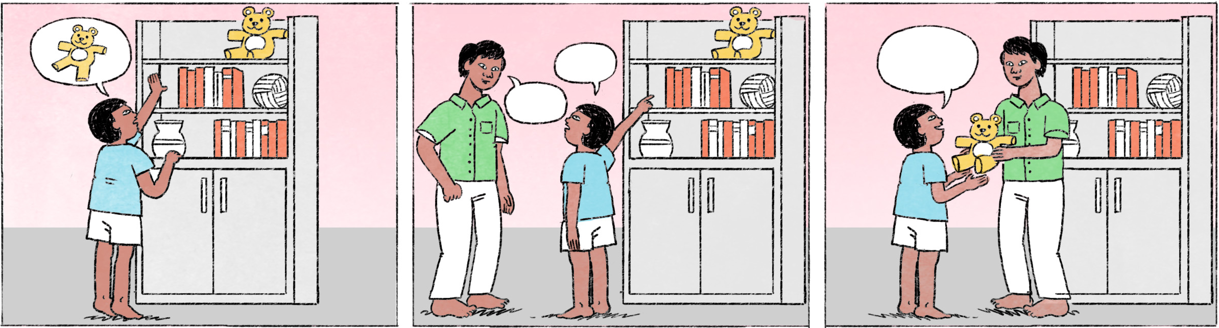

១ | ធីតា៖ | បង! បងជួយយកតុក្កតានោះឲ្យខ្ញុំតិចបានអេ?
 | វិបុល៖ | តុក្កតានោះមែន?
 | ធីតា៖ | ចាស!
 | វិបុល៖ | អូខេ ចាំម៉ាភ្លែត ចាំបងយកឲ្យ។
២ | កញ្ញា៖ | ធារី ពឹងជួយហុចសៀ​វភៅនោះឲ្យខ្ញុំតិចមើល។
 | ធារី៖ | សៀវភៅណា?
 | កញ្ញា៖ | សៀវភៅតូចពណ៌ខ្មៅនោះ។
 | ធារី៖ | ណេះ!
 | កញ្ញា៖ | អរគុណ!

តុក្កតា | doll, toy
តិច = បន្តិច | a little; used here to make the request for help more polite
... បានអេ? | spoken form of ... បានទេ? = Can you ... ?
ម៉ា | spoken form of មួយ
ចាំម៉ាភ្លែត | just a moment
ចាំបងយកឲ្យ | I’ll get it for you (បង can be replaced with ខ្ញុំ, one’s name etc.)
ពឹងជួយ ... | Please help ...
... តិចមើល | please (used in a gentle order)
ហុច | to hand to, to pass (object is within hand reach, otherwise use យក)
ណេះ! | Here you are!

Cultural notes
នៅផ្ទះម្ដាយទីទៃ នៅព្រៃម្ដាយតែមួយ — គឺជាសុភាសិតដែលជនជាតិខ្មែរតែងតែនិយាយ។
វាមានន័យថា ពេលនៅផ្ទះ យើងមានគ្រួសារផ្សេងៗគ្នាមែន តែពេលនៅក្រៅផ្ទះ យើងគួរជួយគ្នាទៅវិញទៅមកឲ្យដូចជាបងប្អូនបង្កើតគ្នាអីចឹងដែរ។

ទីទៃ | different
ព្រៃ | forest
សុភាសិត | proverb
នៅផ្ទះម្ដាយទីទៃ នៅព្រៃម្ដាយតែមួយ | we have different mothers at home, but in the forest we are siblings
គ្រួសារ | family
មែន = ពិតប្រាកដមែន | placed at the end of a phrease conveys the sense of “it is true that”
ទៅវិញទៅមក | each other, as in ជួយគ្នាទៅវិញទៅមក = to help each other
បង្កើត | here: to be related by blood
បងប្អូនបង្កើត | siblings (related by blood)
ដូចជា ... អីចឹងដែរ | just like ..., just as ...

Additional dialogue
វុទ្ធី៖ | បងវិបុល ល្ងាចនេះខ្ញុំរវល់ បងអាចទៅជួបភ្ញៀវជំនួសខ្ញុំបានអត់បង?
វិបុល៖ | ល្ងាចហ្នឹងខ្ញុំទៅអត់បានអេ វុទ្ធី។ ខ្ញុំមានណាត់ហើយ។
វុទ្ធី៖ | អូ អត់អីទេអីចឹង។ ពិសិដ្ឋ ទំនេរអត់? អាចទៅជួបភ្ញៀវជំនួសខ្ញុំបានអេល្ងាចនេះ?
ពិសិដ្ឋ៖ | មានអី បានតាស។ នៅណា? ម៉ោងម៉ាន?

រវល់ | busy
ជួបភ្ញៀវ | to meet with a customer
ជំនួស | instead of, in place of
ល្ងាចហ្នឹង = ល្ងាចនេះ | this evening
អត់បានអេ | spoken form of អត់បានទេ = cannot
មានណាត់ | to have an appointment
អត់អីទេអីចឹង | never mind then
ទំនេរអត់? | Are you free?
មានអី | sure, no problem
បានតាស | fine
ម៉ោងម៉ាន? | spoken form of ម៉ោងប៉ុន្មាន? = What time?

